Phần 2. YÊU CẦU VỀ KỸ THUẬT

Chương V. YÊU CẦU VỀ KỸ THUẬT

Mục 1. Yêu cầu về kỹ thuật
I. Giới thiệu chung về gói thầu
1. Chủ đầu tư: Công đoàn Công ty TNHH WINNERS VINA.
2. Tên gói thầu: Mua sắm hàng hóa.
4. Địa điểm thực hiện: Công đoàn Công ty TNHH WINNERS VINA - Tiểu khu Nga Lộ 1, Xã Nga Sơn, Tỉnh Thanh Hóa.
5. Tiến độ thực hiện: 05 ngày.
6. Nguồn vốn: Ngân sách công đoàn.
7. Loại hợp đồng: Trọn gói.
II. Yêu cầu chung của vật tư hàng hoá:
a) Yêu cầu kỹ thuật chung
- Nhà thầu cam kết: Hàng hóa phải mới 100%, nguồn nguyên liệu đầu vào có nguồn gốc, xuất xứ rõ ràng.
- Nhà thầu phải có Giấy phép đăng ký kinh doanh có ngành nghề kinh doanh thực phẩm (kèm tài liệu);
- Nhà thầu phải đề xuất ký mã hiệu/ nhãn mác, xuất xứ, nhà sản xuất cụ thể của hàng hóa và các thông số kỹ thuật chi tiết của hàng hóa dự thầu.
- Cơ sở sản xuất có giấy chứng nhận vệ sinh an toàn thực phẩm hoặc giấy tờ tương đương (đính kèm tài liệu còn hiệu lực cùng E-HSDT).
- Nhà thầu cam kết sản phẩm bánh trung thu phải có giấy chứng nhận xuất xưởng của nhà sản xuất đối với hàng hoá sản xuất trong nước hoặc giấy chứng nhận nguồn gốc xuất xứ C/O, giấy chứng nhận chất lượng C/Q đối với hàng hoá nhập khẩu (Giấy chứng nhận phải được nộp khi thực hiện hợp đồng).
- Nhà thầu phải cam kết các yêu cầu về đóng gói, vận chuyển và lắp đặt: Đóng gói hàng hóa phải theo đúng yêu cầu kỹ thuật của hợp đồng và của nhà sản xuất. Vận chuyển hàng hóa đến các địa điểm theo yêu cầu căn cứ theo chi tiết lịch giao hàng của bên nhà thầu đề ra.
b) Yêu cầu kỹ thuật cụ thể
* Nhà thầu cam kết tiêu chuẩn, chất lượng của hàng hoá chào thầu và Tóm tắt thông số kỹ thuật của hàng hóa, dịch vụ liên quan. Hàng hóa, dịch vụ liên quan phải tuân thủ các thông số kỹ thuật và tiêu chuẩn sau đây:
- Hộp gồm 4 bánh (2 bánh nướng, 2 bánh dẻo):
Đặc tính kỹ thuật | Ghi chú
- Xuất xứ: Việt Nam
- Hộp có 4 bánh, gồm 2 bánh nướng và 2 bánh dẻo
- Trọng lượng từng loại bánh cụ thể như sau:
+ Bánh dẻo hương cốm dừa hạnh nhân: 170g
+ Bánh dẻo đậu xanh lá dứa: 170g
+ Bánh nướng khoai môn 1 trứng: 170g
+ Bánh nướng thập cẩm Jambon gà quay: 150g
- Kích thước bánh: bánh dẻo đường kính 85 mm, cao 42 mm và bánh nướng đường kính 80 mm, cao 30 mm, 28 mm
- Thành phần bánh:
- Bánh dẻo hương cốm dừa hạnh nhân: Đường kính, bột nếp, nước sạch, nhân hương vị cốm (19%)( đậu xanh, đậu trắng, dầu thực vật, glucose syrup, maltose syrup, chất làm ẩm ( 420(ii)), chất ổn định (1422), hương liệu tổng hợp (Hương cốm), chất điều chỉnh độ acid (339(iii), 270), chất bảo quản (202, 211), chất chống oxy hóa (223), chất tạo xốp (339(i), 452(i)), chất xơ lúa mì, muối, chất tạo màu tổng hợp (160a(i), 133), lactisole), cơm dừa (0,6%), hạnh nhân (0,2%), phụ gia thực phẩm: Chất điều chỉnh độ acid: acid citric (330), hương liệu tự nhiên: tinh dầu hoa bưởi, chất giữ ẩm sorbitol (420(ii)), chất bảo quản acid sorbic (200), kali sorbat (202), phẩm màu tổng hợp : titanium dioxyde( 171 ).
- Yêu cầu về An toàn thực phẩm
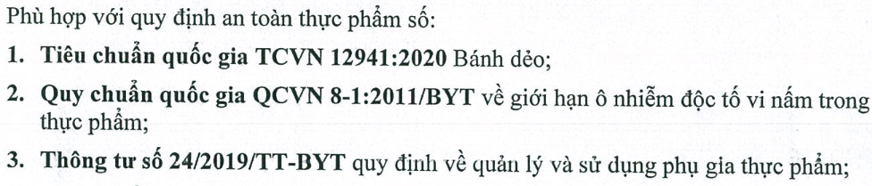
- Yêu cầu Kỹ thuật :

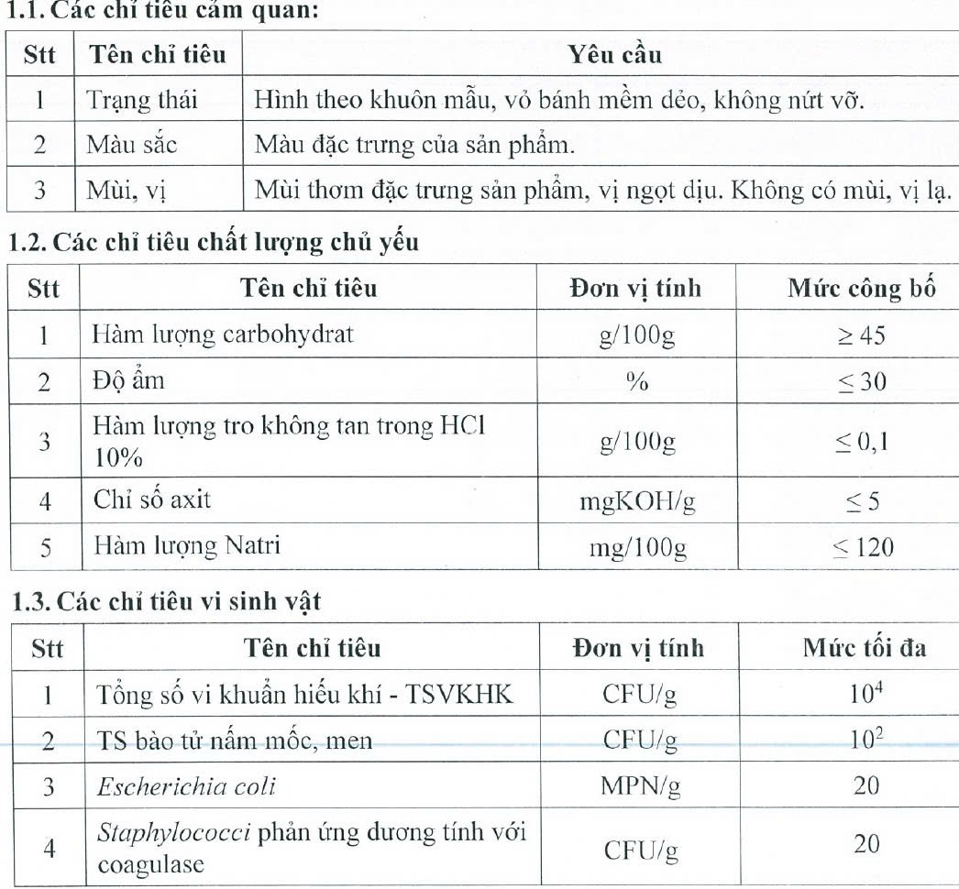

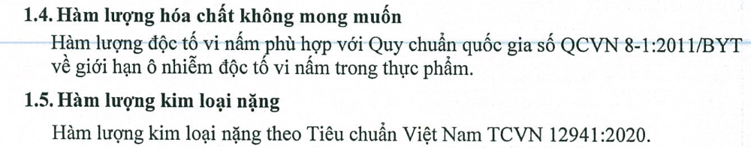

- Bánh dẻo đậu xanh lá dứa: Đường kính, bột nếp, nước sạch, nhân đậu xanh ( 12%)( Đậu xanh (35%), dầu thực vật, mạch nha, tinh bột biến tính, chất ổn định (415), muối, chất bảo quản (202), hương liệu tổng hợp ( đậu xanh)), nhân lá dứa (8%)( Đậu xanh, đậu trắng, dầu thực vật, lá dứa (6%),chất giữ ẩm (420(ii)), mạch nha, tinh bột biến tính, chất ổn định (415), muối, chất bảo quản (202) hương liệu tổng hợp( lá dứa), màu thực phẩm tổng hợp (102,133)), phụ gia thực phẩm : Chất giữ ẩm sorbitol (420(ii)), chất điều chỉnh độ acid: acid citric (330), hương liệu tự nhiên : tinh dầu hoa bưởi, chất bảo quản acid sorbic (200), kali sorbat (202), phẩm màu tổng hợp : titanium dioxyde( 171 ).
- Yêu cầu kỹ thuật :

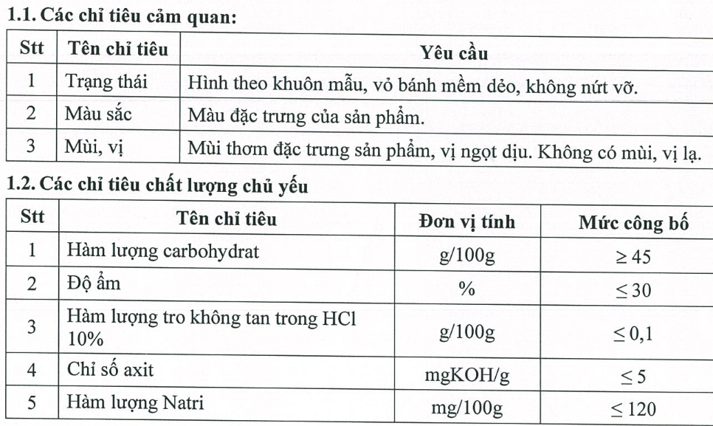

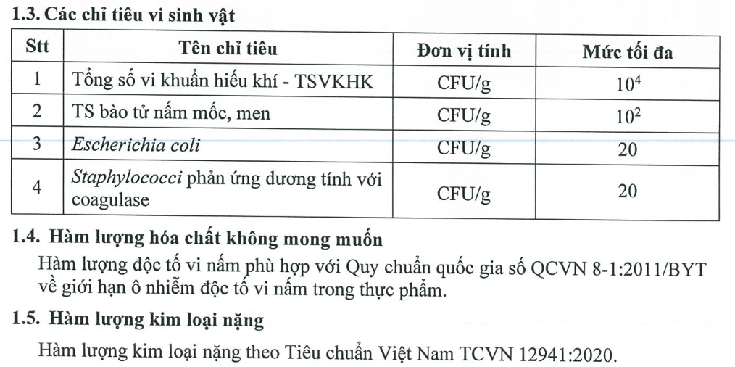

- Bánh nướng nhân khoai môn 1 trứng: Bột mỳ, đường kính, nước sạch, dầu đậu nành, nhân khoai môn ( 72%), trứng vịt muối, Chất tạo xốp : amoni hydro carbonnat (503(ii)), chất bảo quản: kali sorbat (202) acid sorbic( 200), phẩm màu : sunset yellow FCF (110).
- Yêu cầu kỹ thuật :
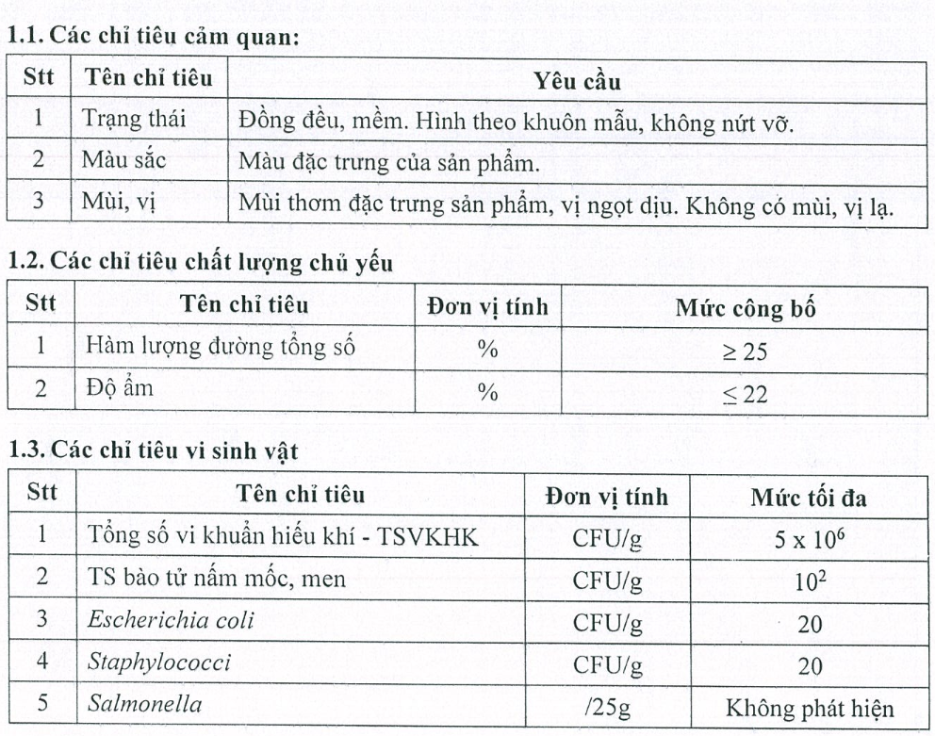
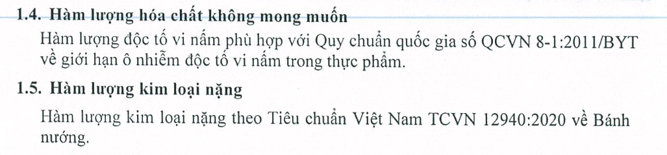
- Bánh nướng nhân thập jambon cẩm gà quay: Bột mỳ, đường kính, nước sạch, mứt bí, mỡ phần, lạp xưởng, vừng, hạt dưa, Jambon ( 1%), gà quay ( 1%), mứt gừng, hạt điều, mứt sen, dầu đậu nành, dầu mè, chanh muối, hạt tiêu, lá chanh, rượu trắng, trứng vịt muối, chất tạo xốp : amoni hydro carbonnat (503(ii)), chất bảo quản: kali sorbat (202) acid sorbic( 200), phẩm màu : sunset yellow FCF (110), ponceau 4R (124).
- Yêu cầu kỹ thuật :
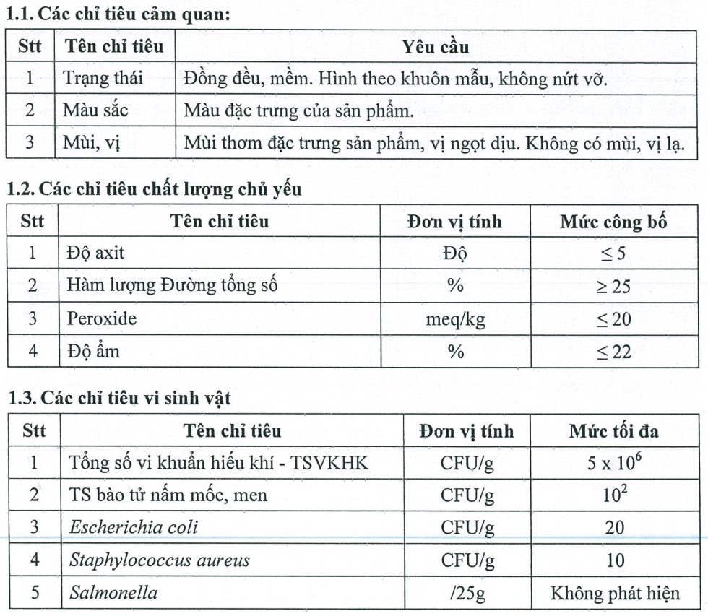
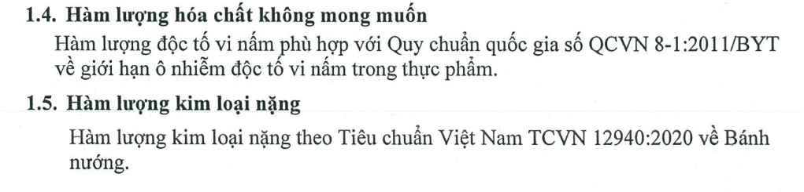
- Mô tả họa tiết từng loại bánh: Bánh dẻo làm khuôn dạng hình quả na, có thể in logo hay tên nhà sản xuất lên bánh.

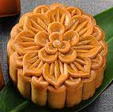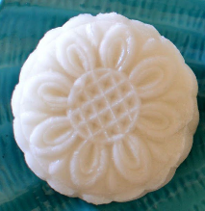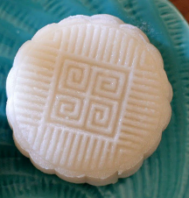
- Đóng gói:
+ Bánh dẻo đựng trong khay có kích thước: 102*102*45 mm, bánh nướng đựng trong khay có kích thước: 105*105*45 mm
+ Bánh được gói màng đơn chiếc màu đỏ, ở giữa là vầng trăng trắng trong, xung quanh có hoạ tiết cành hoa, chính giữa in chữ Bánh Trung Thu để nổi bật hình chiếc bánh theo tiêu chuẩn
+ Bánh gói màng được đóng trong hộp giấy hình thang kích thước hộp: 240*240*118*55 mm, dây quai xách dài 31cm, chất liệu giấy Duplex 250g/m2 bồi sóng E, cán màng bóng
Hộp bánh trung thu nổi bật với nền đỏ chủ đạo, tượng trưng cho sự may mắn và sum vầy. Trên mặt hộp, hình ảnh con Lân uyển chuyển kết hợp cùng những họa tiết vàng rực rỡ, tạo nên không khí trung thu vui tươi và ấm áp. Thiết kế vừa mang đậm dấu ấn truyền thống, vừa toát lên vẻ sang trọng, như một lời chúc an khang và thịnh vượng gửi đến người nhận.
+ Hộp giấy đựng bánh in “Công đoàn Công ty TNHH Winners Vina Kính Biếu”.
+ Có túi xách quai theo tiêu chuẩn nhà sản xuất.
+ Mỗi hộp được đựng trong 1 túi giấy bóng được in Vầng trăng, Chữ Bánh Trung Thu, Tên, logo của nhà sản xuất.

- Hộp gồm 6 bánh (6 bánh nướng):
Đặc tính kỹ thuật | Ghi chú
- Xuất xứ: Việt Nam
- Hộp có 6 bánh nướng.
- Trọng lượng từng loại bánh cụ thể như sau:
+ Bánh nướng nhân gà quay bào ngư trứng muối thượng hạng: 100g
+ Bánh nướng nhân dứa trứng muối: 100g
+ Bánh nướng nhân thập cẩm xá xíu trứng: 100g
+ Bánh nướng nhân gà quay vi cá trứng muối thượng hạng: 100g
+ Bánh nướng nhân việt quất trứng muối hảo hạng: 100g
+ Bánh nướng nhân dâu tây trứng muối: 100g
- Kích thước bánh: đường kính 63-66 mm , cao 31 mm+-1
- Thành phần bánh:
- Bánh nướng nhân gà quay bào ngư trứng muối thượng hạng: Bột mỳ, đường kính, nước sạch, mứt bí, mỡ phần, lạp xưởng, vừng, hạt dưa, Jambon, gà quay ( 1,5%), bào ngư (1%), mứt gừng, hạt điều, mứt sen, dầu đậu nành, dầu mè, chanh muối, muối ăn, hạt tiêu, lá chanh, rượu trắng, trứng vịt muối (7,5%), chất tạo xốp : amoni hydro carbonnat (503(ii)), chất bảo quản: kali sorbat (202) acid sorbic( 200), phẩm màu : sunset yellow FCF (110), ponceau 4R (124).
Yêu cầu kỹ thuật :
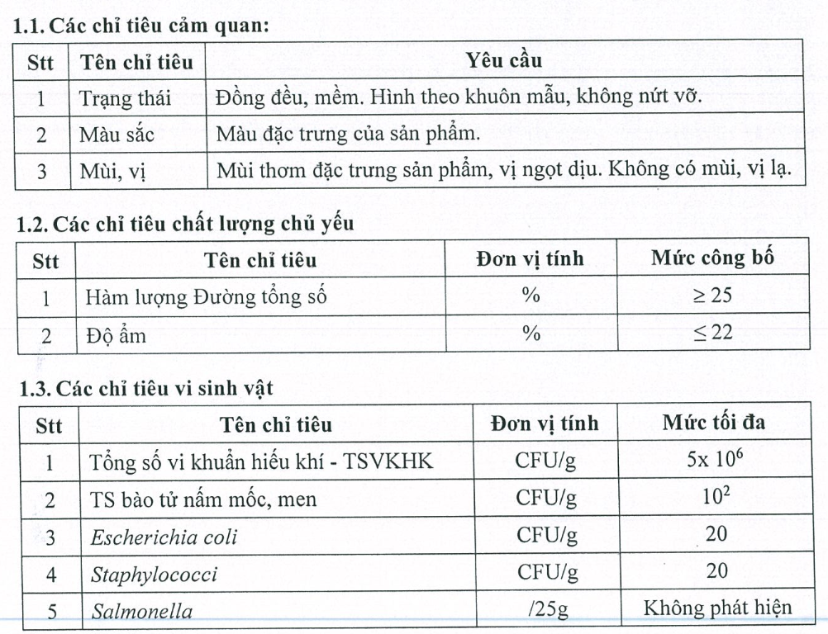
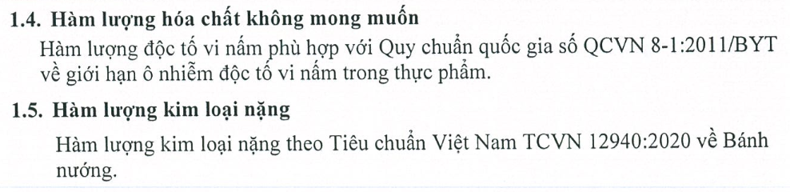
- Bánh nướng nhân dứa trứng muối : Bột mỳ, đường kính, nước sạch, dầu đậu nành, nhân dứa ( 64%), trứng vịt muối ( 7,5%), chất tạo xốp : amoni hydro carbonnat (503(ii)), chất bảo quản: kali sorbat (202) acid sorbic( 200), phẩm màu : sunset yellow FCF (110) .
- Yêu cầu kỹ thuật :
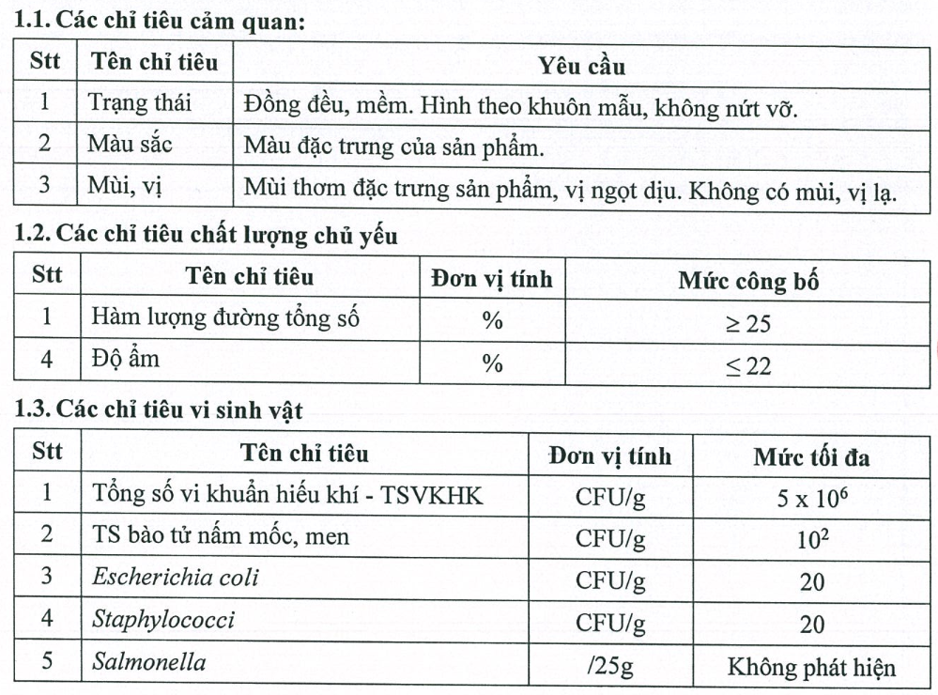
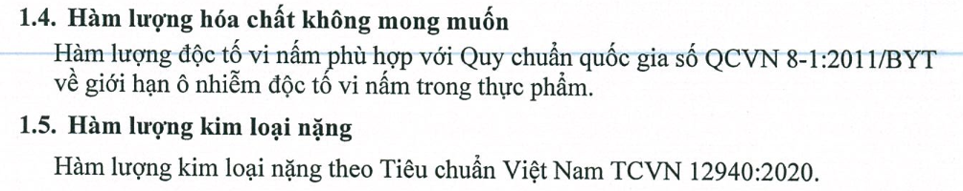
- Bánh nướng nhân thập cẩm xá xíu trứng : Bột mỳ, đường kính, nước sạch, xá xíu (1,5%), mứt bí, mỡ phần, lạp xưởng, vừng, hạt dưa, mứt gừng, hạt điều, mứt sen, dầu thực vật( dầu đậu nành, dầu mè), chanh muối, muối ăn, hạt tiêu, mứt gừng,lá chanh, rượu trắng, trứng vịt muối. chất tạo xốp : amoni hydro carbonnat (503(ii)), chất bảo quản: kali sorbat (202) acid sorbic( 200), phẩm màu : sunset yellow FCF (110), ponceau 4R (124).
- Yêu cầu kỹ thuật :
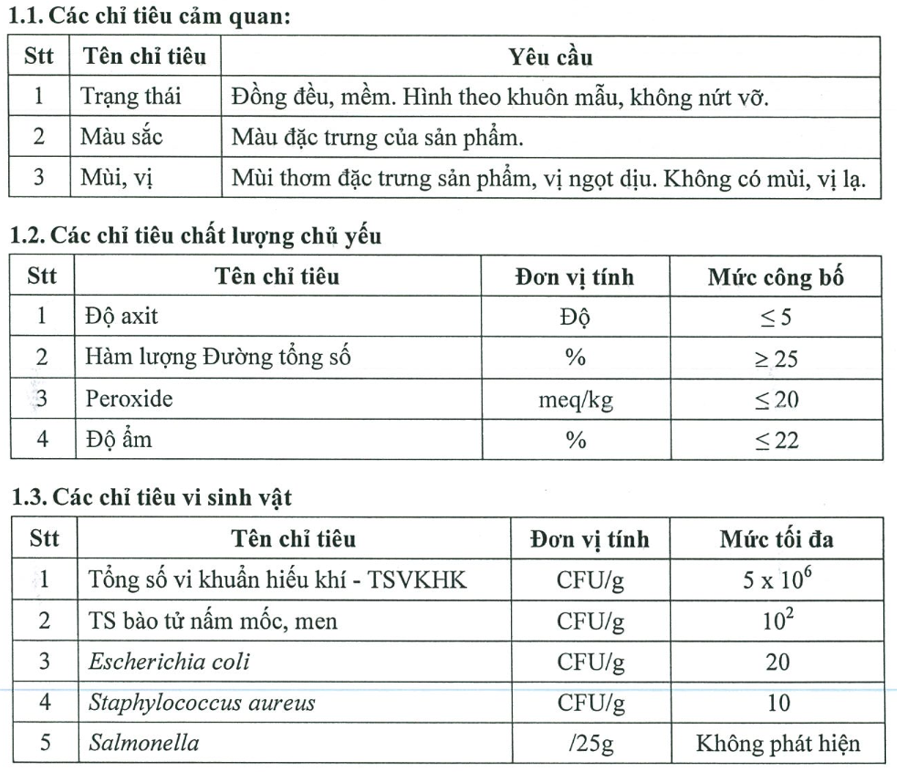
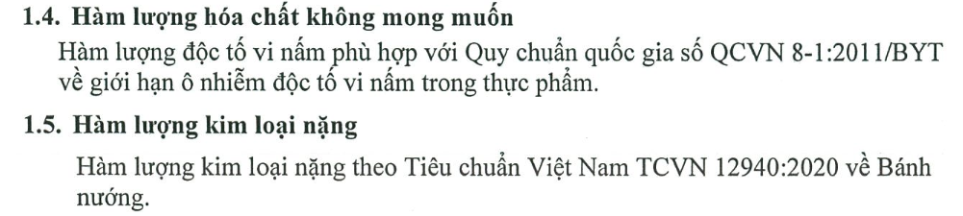
- Bánh nướng nhân gà quay vi cá trứng muối thượng hạng : Bột mỳ, đường kính, nước sạch, Jambon, gà quay (1,5%), vi cá (1%) mứt bí, mỡ phần, lạp xưởng, vừng, hạt dưa, mứt gừng, hạt điều, mứt sen, dầu đậu nành, dầu mè, chanh muối, muối ăn, hạt tiêu, lá chanh, rượu trắng, trứng vịt muối (7,5%), chất tạo xốp : amoni hydro carbonnat (503(ii)), chất bảo quản: kali sorbat (202) acid sorbic( 200), phẩm màu : sunset yellow FCF (110), ponceau 4R (124).
- Yêu cầu kỹ thuật :
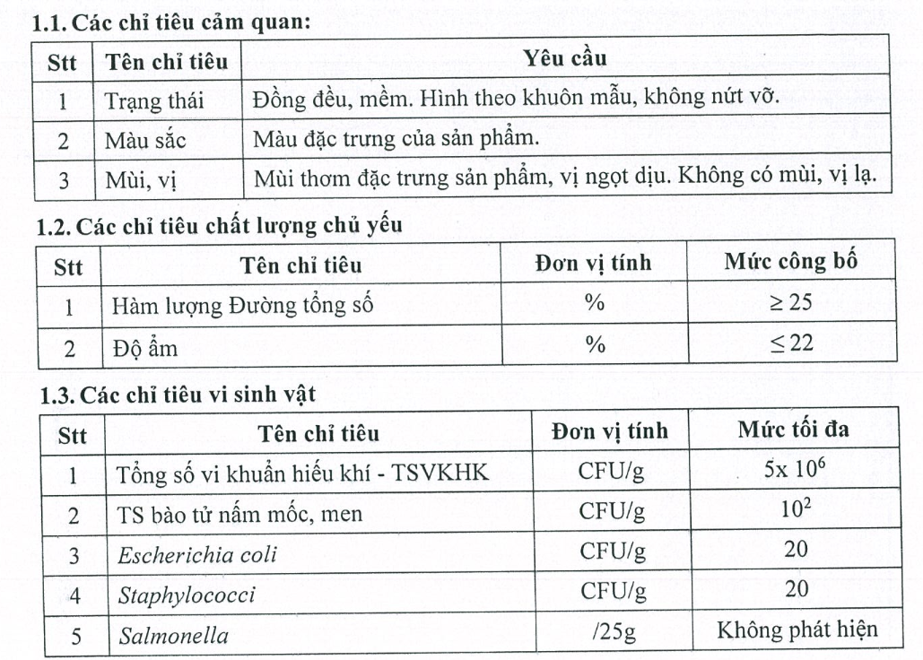
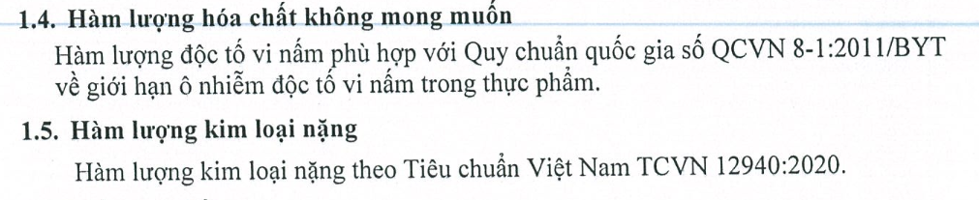
- Bánh nướng nhân Việt quất trứng muối hảo hạng: Bột mỳ, đường kính, nước sạch, dầu đậu nành, nhân việt quất (64%) trứng vịt muối (7,5%), chất tạo xốp : amoni hydro carbonnat (503(ii)), chất bảo quản: kali sorbat (202) acid sorbic( 200), phẩm màu : sunset yellow FCF (110).
- Yêu cầu kỹ thuật :
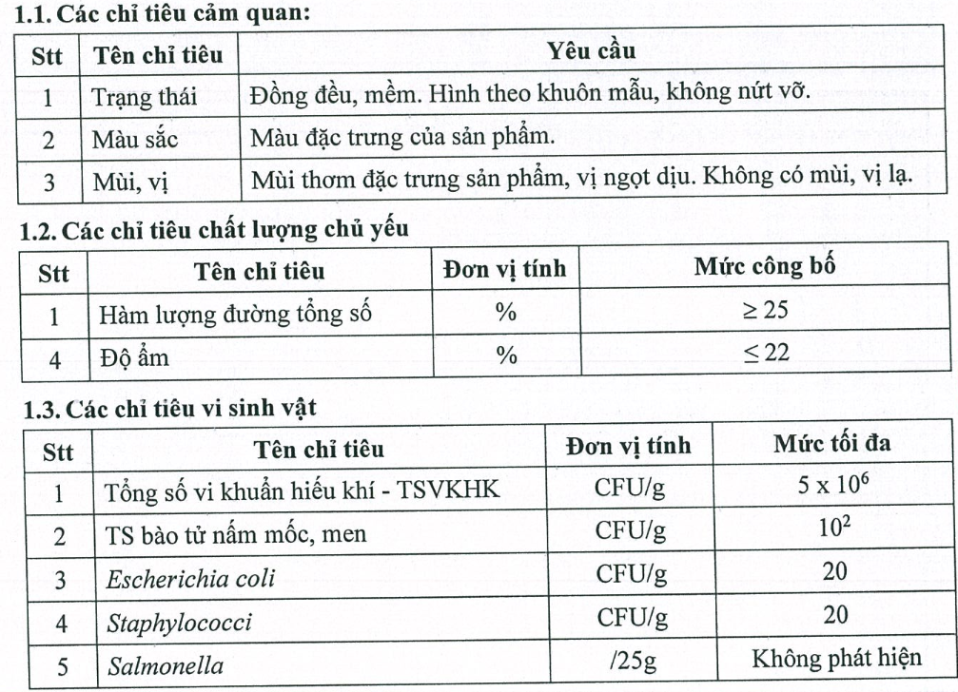
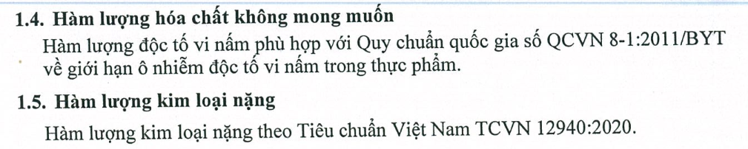
- Bánh nướng nhân dâu tây trứng muối: Bột mỳ, đường kính, nước sạch, dầu đậu nành, nhân dâu tây (64%) trứng vịt muối (7,5%). chất tạo xốp : amoni hydro carbonnat (503(ii)), chất bảo quản: kali sorbat (202) acid sorbic( 200), phẩm màu : sunset yellow FCF (110).
- Yêu cầu kỹ thuật :
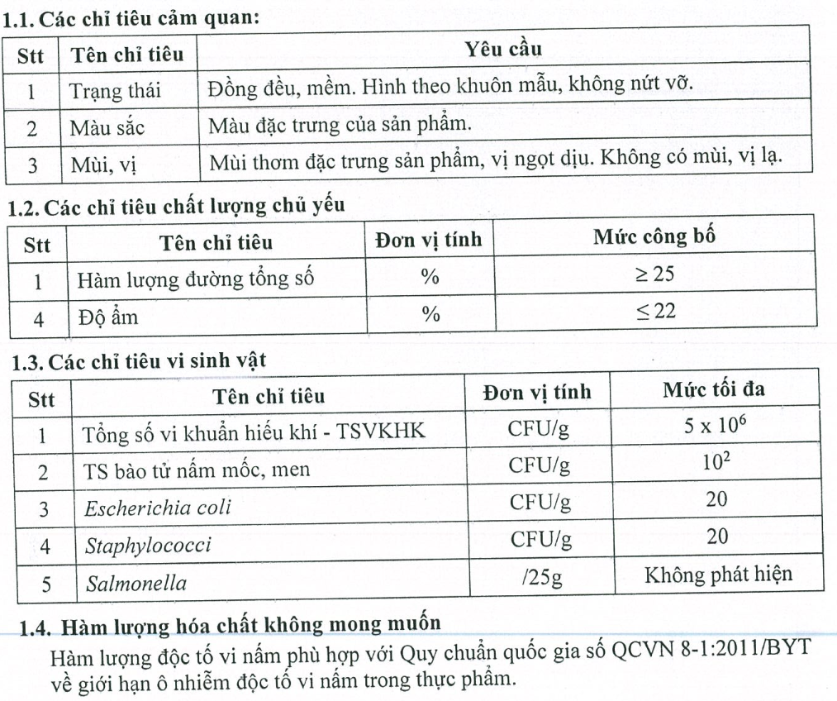
- Mô tả họa tiết từng loại bánh (có thể in logo hay tên nhà sản xuất lên bánh)

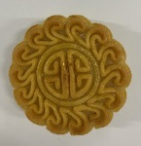
- Đóng gói:
+ Bánh đựng trong khay có kích thước:77*77*34 mm, được gói màng đơn chiếc màu trắng trong, ở giữa có bông hoa in nhũ vàng nổi bật hình chiếc bánh theo tiêu chuẩn
+ Sáu hộp con hình chữ nhật có kích thước 85*85*60 mm được xếp vào khay hình chữ nhật có kích thước: 360*230*40mm, đóng trong hộp giấy hình chữ nhật kích thước hộp: 370*240*80mm. Nắp hộp màu xanh chất liệu giấy C150 bồi carton lạnh 2mm, cán màng cát, phủ UV mặt trăng, đèn lồng.
+ Có túi giấy chất liệu ivory 250gsm/m2, cán màng mờ, kích thước: 390*100*270 mm, cùng thiết kế với hộp giấy theo tiêu chuẩn nhà sản xuất.
+ Hộp bánh trung thu được thiết kế với gam màu xanh chủ đạo, mang đến cảm giác tươi mát và hiện đại. Trên mặt hộp, hình ảnh chiếc đèn lồng trở thành điểm nhấn nổi bật, tượng trưng cho ánh sáng sum vầy và niềm vui đoàn viên trong đêm trăng. Những chi tiết cách điệu tinh tế xung quanh làm nổi bật vẻ sang trọng, đồng thời giữ trọn nét đẹp truyền thống trong không khí trung thu ấm áp.

c) Yêu cầu khác
Nhà thầu phải cam kết:
- Kinh nghiệm của nhà sản xuất: trên 10 năm;
- Hạn sử dụng bánh phải còn 2/3 thời gian sau rằm trung thu kể từ ngày sản xuất;
- Cam kết thay thế các sản phẩm bị lỗi khác kể từ khi nhận được yêu cầu của chủ đầu tư là trong vòng 12 giờ;
- Cam kết chịu toàn bộ chi phí y tế phát sinh và xử lý bồi thường thiệt hại cho người sử dụng nếu do sử dụng sản phẩm không đảm bảo an toàn chất lượng.
Mục 2. Bản vẽ: Không có
Mục 3. Kiểm tra và thử nghiệm
Các kiểm tra và thử nghiệm cần tiến hành gồm có:
- Kiểm tra, thử nghiệm sẽ được tiến hành khi hàng đến địa điểm bàn giao theo yêu cầu của E-HSMT.
- Cách thức tiến hành kiểm tra, thử nghiệm: Chủ đầu tư sẽ trực tiếp kiểm tra, thử nghiệm hàng hóa với sự chứng kiến của nhà thầu.
- Trường hợp hàng hóa không phù hợp với đặc tính kỹ thuật theo hợp đồng thì Chủ đầu tư có quyền từ chối và nhà thầu phải có trách nhiệm thay thế hoặc tiến hành những điều chỉnh cần thiết để đáp ứng đúng các yêu cầu về đặc tính kỹ thuật. Trường hợp nhà thầu không có khả năng thay thế hay điều chỉnh hàng hóa không phù hợp, Chủ đầu tư có quyền tổ chức việc thay thế hay điều chỉnh nếu thấy cần thiết, mọi rủi ro và chi phí liên quan do Nhà thầu chịu. Việc thực hiện kiểm tra, thử nghiệm hàng hóa của Chủ đầu tư không dẫn đến miễn trừ nghĩa vụ bảo hành hay các nghĩa vụ khác theo hợp đồng của Nhà thầu.
- Điều kiện để bàn giao: Hàng hóa phải đáp ứng đầy đủ các yêu cầu nêu trong hợp đồng, E-HSMT, E-HSDT. Hàng hóa nếu nhập khẩu phải có Giấy chứng nhận xuất xứ hàng hóa (CO), Giấy chứng nhận chất lượng hàng hóa của nhà sản xuất (CQ) hợp lệ hoặc hàng hóa sản xuất, lắp ráp trong nước phải có đầy đủ Giấy chứng nhận xuất xưởng, Giấy chứng nhận chất lượng hàng hóa (CQ) thì Hai bên mới ký biên bản nghiệm thu và làm thủ tục giao nhận. Hàng hóa không đạt yêu cầu Chủ đầu tư có quyền từ chối không nhận.

